ЛАБОРАТОРНАЯ РАБОТА №5

«ИССЛЕДОВАНИЕ СПОСОБОВ ТРАНСЛЯЦИИ СЕТЕТВЫХ АДРЕСОВ»

1. Цель работы

Углубление теоретических знаний в области архитектуры компьютерных сетей и сетевых операционных систем, исследование способов трансляции сетевых адресов и приобретение навыков в построении и исследовании связи локальных сетей с глобальной средствами симулятора Cisco Packet Tracer.

2. Постановка задачи

2.1 Изучить теоретический материал, относящийся к разделу «Локальные компьютерные сети». Особое внимание следует уделить подразделам «Списки доступа» и «Трансляция сетевых адресов», устройству и конфигурации маршрутизаторов. (Выполняется в процессе домашней подготовки).

2.2 Построить в окне эмулятора Packet Tracer локальную сеть, подключенную к глобальной сети (рисунок 3.1). Задать сетевым интерфейсам IP-адреса согласно индивидуальному варианту.

2.3 Настроить статическую маршрутизацию на обоих маршрутизаторах.

2.4 Исследовать достижимость сетевых узлов путем их пингования. Результаты пингования сохранить для отчета.

2.5 Исследовать в режиме эмуляции Packet Tracer содержимое заголовков кадров и пакетов при отсутствии процедуры трансляции адресов.

2.6 Выполнить настройку маршрутизатора локальной сети на трансляцию адресов локальных компьютеров по способу РАТ.

2.7 Выполнить пингование сервера и компьютера провайдера при наличии трансляции адресов и исследовать заголовки кадров и пакетов в режиме эмуляции Packet Tracer.

2.8 Проверить таблицу трансляции адресов на маршрутизаторе локальной сети с помощью команды show ip nat translations.

|  |
| --- |
|  |
| Рисунок 2.1 - Схема лабораторной установки |

3. Ход работы

Была построена сеть, представленная на рисунке 3.1, устройствам были заданы адреса согласно варианту задания.

Затем была настроена статическая маршрутизация на обоих маршрутизаторах. В листинге 1 представлены команды, которые вводились на устройствах.

Листинг 1 – Настройка статической маршрутизации на роутерах

Router0(config)#ip route 12.0.0.0 255.0.0.0 11.0.0.2

Router1(config)#ip route 192.168.0.0 255.255.255.0 11.0.0.1

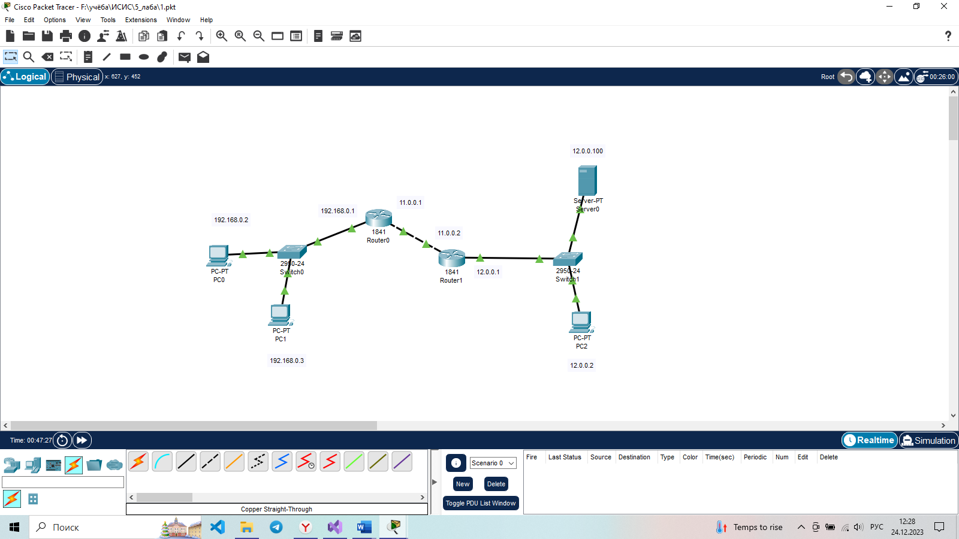

Рисунок 3.1 – Схема сети

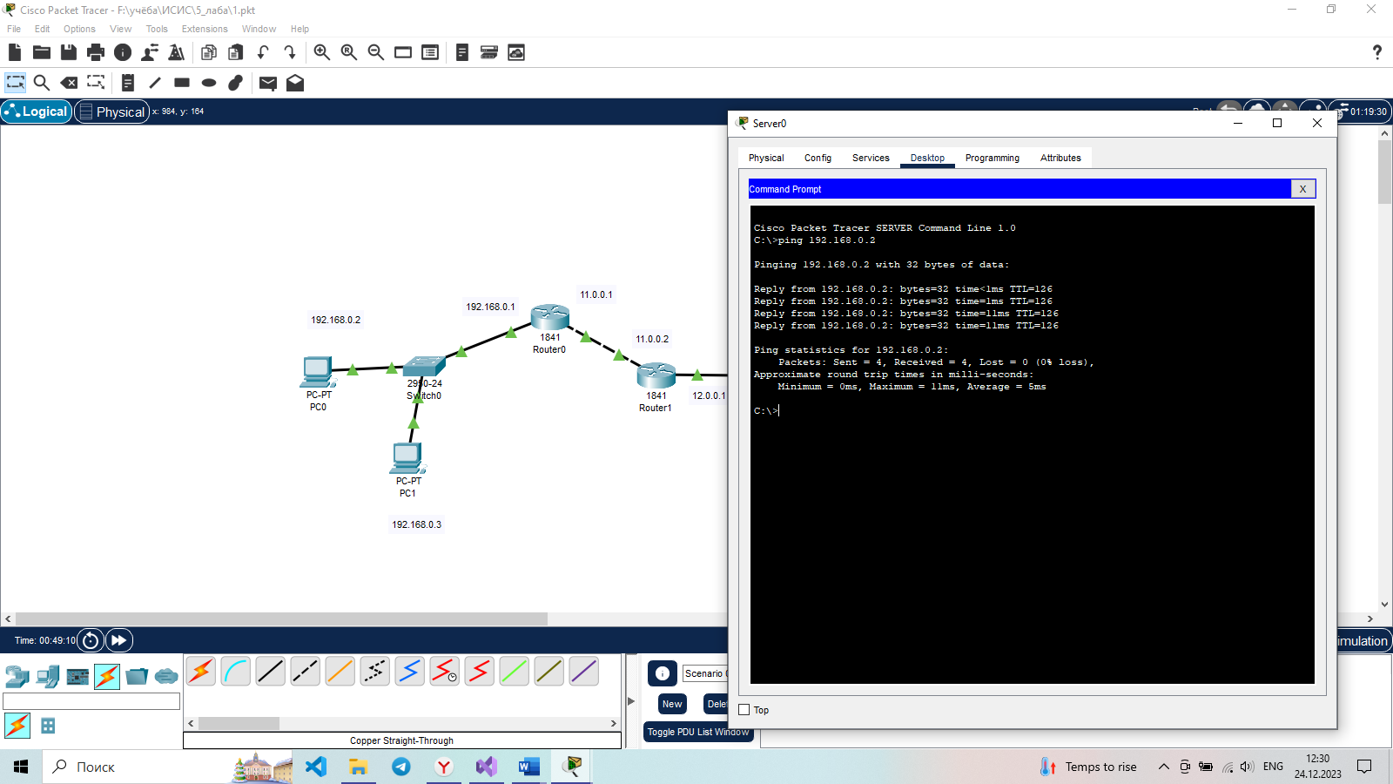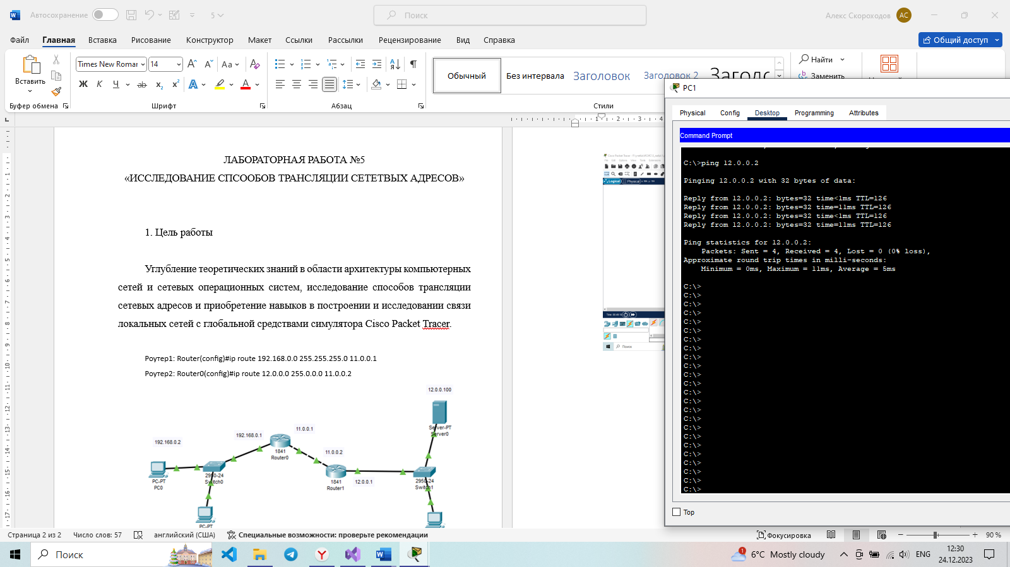

Рисунок 3.2 – Результаты пингования устройств

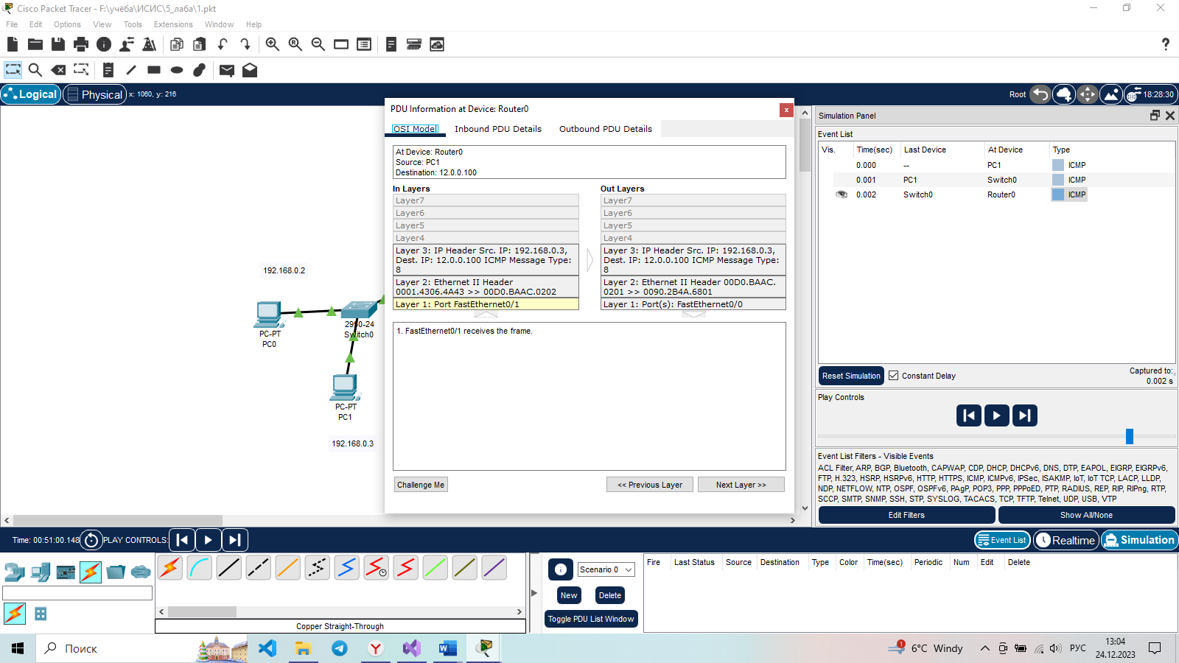

Рисунок 3.3 – Содержимое заголовков пакетов при отсуствии трансляции адресов

Листинг 2 – Задание PAT-трансляции адресов

Router0(config)#int fa0/0

Router0(config-if)#ip nat outside

Router0(config-if)#exit

Router0(config)#int fa0/1

Router0(config-if)#ip nat inside

Router0(config-if)#exit

Router0(config)#access-list 1 permit 192.168.0.0 0.0.0.255

Router0(config)#ip nat inside source list 1 interface fastethernet0/0 overload

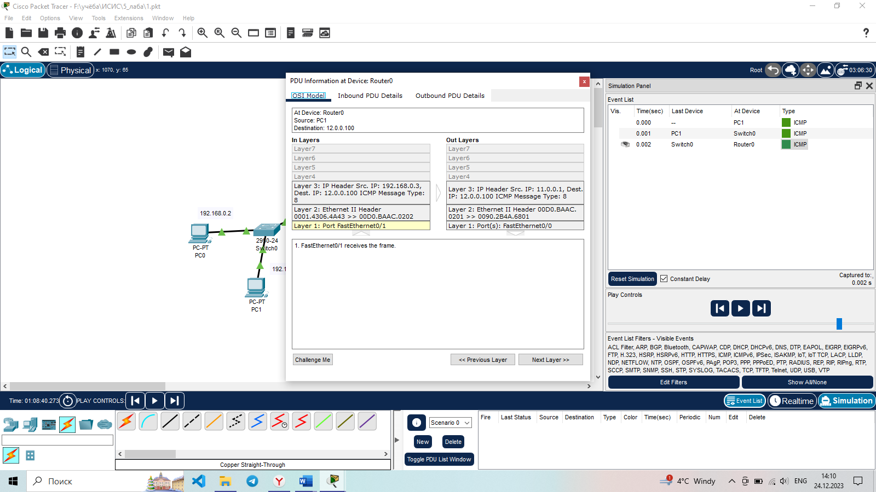

Рисунок 3.4 – Заголовки пакета, отправленного с устройства с ip 192.168.0.3

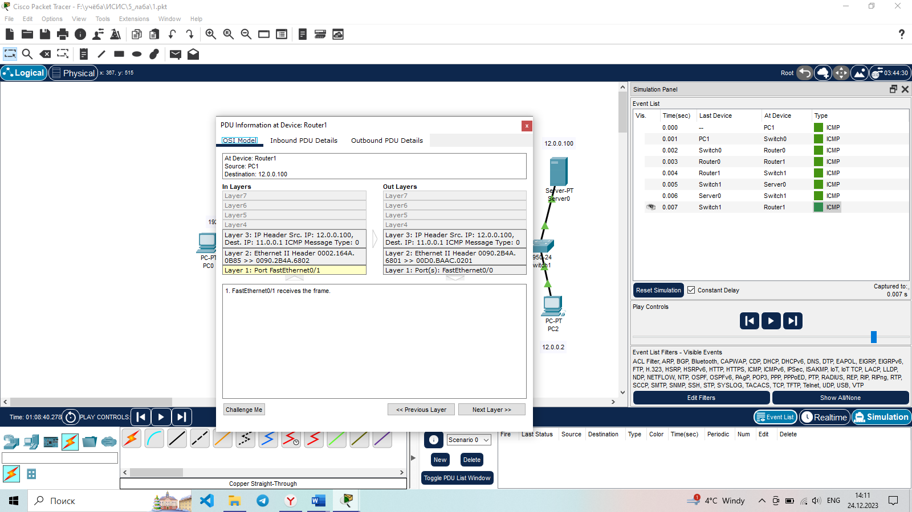

Рисунок 3.5 – Заголовки пакета-ответа

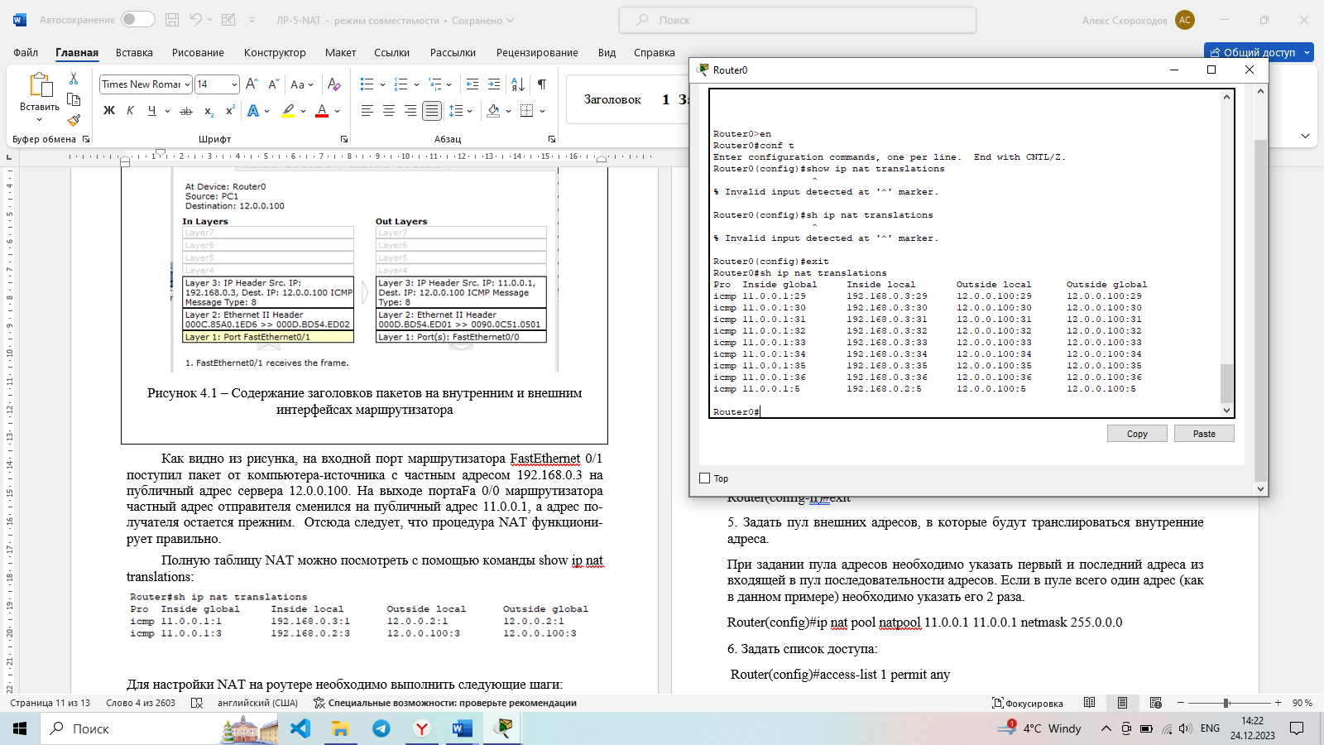

Рисунок 3.6 – Таблица nat-трансляций